附件2
教学执行计划报表导出及排版说明
一、报表导出流程
年度教学执行计划制定完成后，在综合教务管理系统中按以下步骤操作：
1、信息输出—计划课程—2020-2021学年教学执行计划—报表输出
2、点击“报表输出”后，出现以下界面：
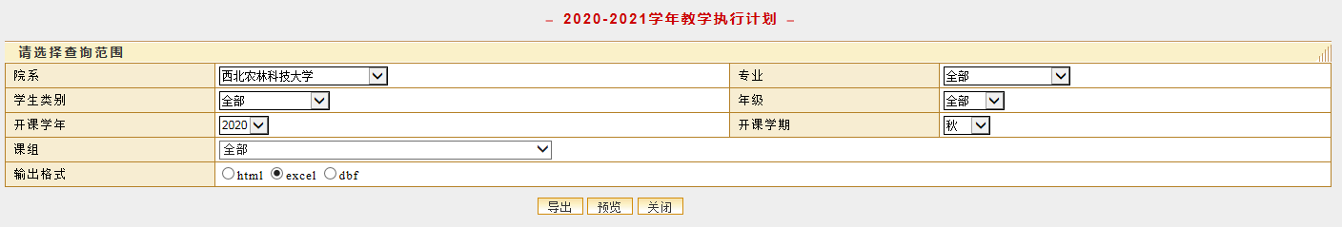
（1）选择所在学院，专业、学生类别、年级、课组4项选“全部”，开课学年选“2020”，开课学期选“秋”，导出第一学期的执行计划（文件1）。
（2）选择所在学院，专业、学生类别、年级、课组4项选“全部”，开课学年选“2021”，开课学期选“春”，导出第二学期的执行计划（文件2）。
（3）选择所在学院，专业、学生类别、年级、课组4项选“全部”，开课学年选“2021”，开课学期选“夏”，导出夏季学期的执行计划（文件3）。
二、排版要求
1、 将导出的文件1、文件2和文件3合并到一个excel文件中，然后将前5个字段进行排序（如下图），其中，“教学计划所在年级”按降序排序，其他字段按升序排序。
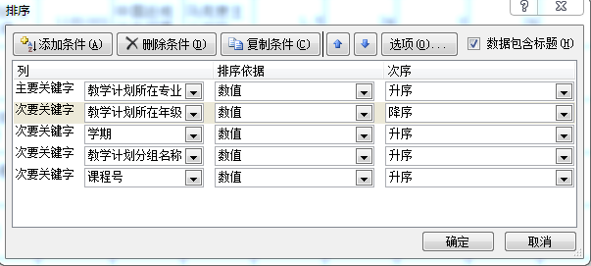
2、排序后排版（A4，横向），添加标题行等信息，格式如下：
**学院2020-2021学年教学执行计划
学院（盖章）： 年 月 日
教学计划所在专业 | 教学计划所在年级 | 学期 | 教学计划分组名称 | 课程号 | 课程名称 | 开课院系 | 课程学分 | 课程总学时 | 课程实践 | 课程理论 | 课程实验
制表人（签名）： 审核人（签名）：
审核人由教学院长签字。
3、审核无误后，双面打印一式两份。

